中考冲刺：创新、开放与探究型问题—知识讲解（提高）
责编：常春芳
【中考展望】
所谓开放探索型问题指的是有些数学问题的条件、结论或解决方法不确定或不唯一，需要根据题目的特点进行分析、探索，从而确定出符合要求的答案(一个、多个或所有答案)或探索出解决问题的多种方法．
由于开放探究型问题对考查学生思维能力和创造能力有积极的作用，是近几年中考命题的一个热点．通常这类题目有以下几种类型：条件开放与探索，结论开放和探索，条件与结论都开放与探索及方案设计、命题组合型、问题开放型等．

【方法点拨】
由于开放探究型试题的知识覆盖面较大，综合性较强，灵活选择方法的要求较高，再加上题意新颖，构思精巧，具有相当的深度和难度，所以要求同学们在复习时，首先对于基础知识一定要复习全面，并力求扎实牢靠；其次是要加强对解答这类试题的练习，注意各知识点之间的因果联系，选择合适的解题途径完成最后的解答．由于题型新颖、综合性强、结构独特等，此类问题的一般解题思路并无固定模式或套路，但是可以从以下几个角度考虑：
1．利用特殊值（特殊点、特殊数量、特殊线段、特殊位置等）进行归纳、概括，从特殊到一般，从而得出规律．
2．反演推理法（反证法），即假设结论成立,根据假设进行推理，看是推导出矛盾还是能与已知条件一致．
3．分类讨论法．当命题的题设和结论不唯一确定，难以统一解答时，则需要按可能出现的情况做到既不重复也不遗漏，分门别类加以讨论求解，将不同结论综合归纳得出正确结果．
4．类比猜想法．即由一个问题的结论或解决方法类比猜想出另一个类似问题的结论或解决方法，并加以严密的论证．
以上所述并不能全面概括此类命题的解题策略，因而具体操作时，应更注重数学思想方法的综合运用．

【典型例题】

类型一、探索规律
1．（2015•武汉校级二模）如图，△ABC面积为1，第一次操作：分别延长AB，BC，CA至点A₁，B₁，C₁，使A₁B=AB，C₁B=CB，C₁A=CA，顺次连接A₁，B₁，C₁，得到△A₁B₁C₁．第二次操作：分别延长A₁B₁，B₁C₁，C₁A₁至点A₂，B₂，C₂，使A₂B₁=A₁B₁，B₂C₁=B₁C₁，C₂A₁=C₁A₁，顺次连接A₂，B₂，C₂，得到△A₂B₂C₂，…按此规律，要使得到的三角形的面积超过2014，最少经过（ ）次操作．
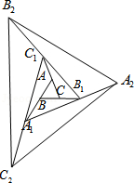
A．7 B．6 C．5 D．4
【思路点拨】
先根据已知条件求出△A₁B₁C₁及△A₂B₂C₂的面积，再根据两三角形的倍数关系求解即可．
【答案】D.
【解析】解：△ABC与△A₁BB₁底相等（AB=A₁B），高为1：2（BB₁=2BC），故面积比为1：2，
∵△ABC面积为1，
∴S_{△A1B1B}=2．
同理可得，S_{△C1B1C}=2，S_{△AA1C}=2，
∴S_{△A1B1C1}=S_{△C1B1C}+S_{△AA1C}+S_{△A1B1B}+S_{△ABC}=2+2+2+1=7；
同理可证△A₂B₂C₂的面积=7×△A₁B₁C₁的面积=49，
第三次操作后的面积为7×49=343，
第四次操作后的面积为7×343=2401．
故按此规律，要使得到的三角形的面积超过2014，最少经过4次操作．
故选D．
【总结升华】
考查了三角形的面积，此题属规律性题目，解答此题的关键是找出相邻两次操作之间三角形面积的关系，再根据此规律求解即可．
举一反三：
【变式】（2016•抚顺）如图，△A₁A₂A₃，△A₄A₅A₅，△A₇A₈A₉，…，△A_{3n﹣2}A_{3n﹣1}A_{3n}（n为正整数）均为等边三角形，它们的边长依次为2，4，6，…，2n，顶点A₃，A₆，A₉，…，A_{3n}均在y轴上，点O是所有等边三角形的中心，则点A₂₀₁₆的坐标为 .
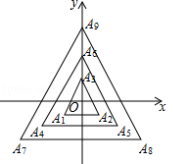
【答案与解析】
解：∵△A₁A₂A₃为等边三角形，边长为2，点A₃，A₆，A₉，…，A_{3n}均在y轴上，点O是所有等边三角形的中心，
∴A₃的坐标为（0， ），
∵2016÷3=672，
∴A₂₀₁₆是第672个等边三角形的第3个顶点，
∴点A₂₀₁₆的坐标为（0，×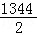），
即点A₂₀₁₆的坐标为（0，448）；
故答案为：（0，448）．
类型二、条件开放型、结论开放型
2．在平面直角坐标系中，等腰三角形ABC的顶点A的坐标为（2，2）．
（1）若底边BC在x轴上，请写出一组满足条件的点B、点C的坐标： ；
（2）若底边BC的两端点分别在x轴、y轴上，请写出一组满足条件的点B、点C的坐标： .

【思路点拨】
（1）首先由BC在x轴上，在等腰△ABC中，即可过顶点A作AD⊥BC交BC于D，根据三线合一的性质，可得BD=CD，即B，C关于点D对称，则可求得满足条件的点B、点C的坐标；
（2）连接OA，由等腰三角形ABC的顶点A的坐标为（2，2），易证得△AOB≌△AOC，则可知OB=OC，继而可得满足条件的点B、点C的坐标．
【答案与解析】
解：（1）∵BC在x轴上，在等腰△ABC中，过顶点A作AD⊥BC交BC于D，
∵顶点A的坐标为（2，2），
∴D的坐标为（2，0），
在等腰△ABC中，有BD=CD，
∴B，C关于点D对称，
∴一组满足条件的点B、点C的坐标为：B（0，0），C（4，0）；
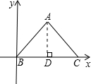 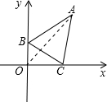
（2）连接OA，
∵等腰三角形ABC的顶点A的坐标为（2，2），
∴∠AOC=∠AOB=45°，
∴当OB=OC时，
在△AOB与△AOC中，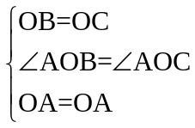
∴△AOB≌△AOC，
∴AB=AC，
即△ABC是等腰三角形，
∴一组满足条件的点B、点C的坐标：（0，1），（1，0）．
【总结升华】
此题考查了等腰三角形的性质，全等三角形的判定与性质等知识．此题难度适中，解题的关键是注意数形结合思想的应用，注意辅助线的作法．

举一反三：
【变式】在平面直角坐标系中，等腰三角形ABC的顶点A的坐标为(2，2)．
(1)若底边BC在x轴上，请写出一组满足条件的点B，点C的坐标：________________；设点B，点C的坐标分别为(m，0)，(n，0)，你认为m，n应满足怎样的条件？
(2)若底边BC的两个端点分别在x轴，y轴上，请写出一组满足条件的点B，点C的坐标：______________；设点B，点C的坐标分别为(m，0)，(0，n)，你认为m，n应满足怎样的条件?

【答案】
解：可以通过等腰三角形的作法来探求符合题意的条件：由于AB＝AC，故点B和点C在以A为圆心的同一个圆上．
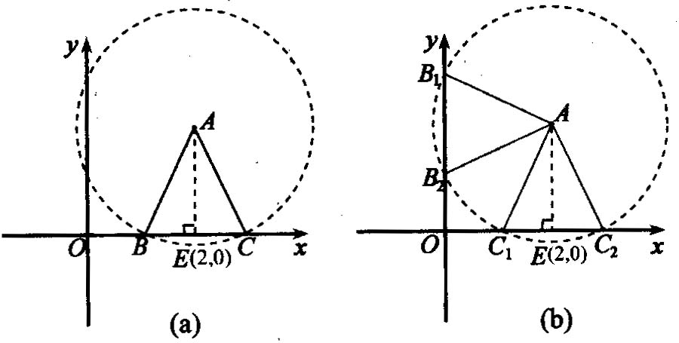
(1)如图(a)，作AE⊥x轴于E，以大于AE的长度为半径画弧，与x轴的交点即为符合题意的点B和点C．易知E(2，0)为线段BC的中点，故CE＝EB，即n－2＝2－m；如：点B(0，0)，点C(4，0)；m+n＝4且m≠n．
(2)类似于(1)作OA，与两条坐标轴分别交于B₁，B₂，C₁，C₂，显然当A，B，C三点不共线时这样确定的点B，C均符合题意．如：点B(1，0)，点C(0，1)，或点B(3，0)，点C(0，1)；m＝n，且m，n不为0和4；或m+n＝4．

类型三、条件和结论都开放的问题
3．如图(1)，四边形ABCD中，AD与BC不平行，现给出三个条件：①∠CAB＝∠DBA，②AC＝BD，③AD＝BC．请你从上述三个条件中选择两个条件，使得加上这两个条件后能够推出ABCD是等腰梯形，并加以证明(只需证明一种情况)．
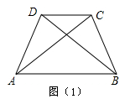
【思路点拨】
有两种方法，第一种是：①∠CAB=∠DBA，②AC=BD；第二种是：②AC=BD，③AD=BC，均可利用等腰梯形的判定方法进行验证．
【答案与解析】
解：第一种选择：
①∠CAB＝∠DBA，②AC＝BD．
证明：由△ACB≌△BDA，
可得AD＝BC，∠ABC＝∠BAD．
如图(2)作DE∥BC交AB于点E，则∠DEA＝∠CBA．
∴∠DAE＝∠DEA，AD＝ED＝BC．
由ED＝BC及DE∥BC知，
四边形DEBC是平行四边形，所以AB∥CD．
∵ AD与．BC不平行，
∴ 四边形ABCD是等腰梯形．
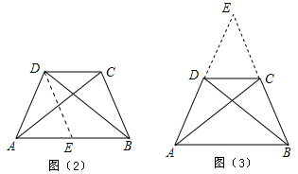
第二种选择：②AC＝BD，③AD＝BC．
证明：如图(3)，延长AD、BC相交于点E．
由△DAB≌△CBA，可得∠DAB＝∠CBA，
∴EA＝EB．
由AD＝BC，可得DE＝CE，∠EDC＝∠ECD．
再由三角形内角和定理可得∠EDC＝∠EAB，
∴DC∥AB．
∵AD与BC不平行，
∴四边形ABCD是等腰梯形．
【总结升华】此题一道开放性的题目，主要考查学生对等腰梯形的判定的掌握情况．
举一反三：
【高清课堂：创新、开放与探究型问题 例3】
【变式】如图，ABCD是一张矩形纸片，AD=BC=1,AB=CD=5．在矩形ABCD的边AB上取一点M，在CD上取一点N，将纸片沿MN折叠，使MB与DN交于点K，得到△MNK．
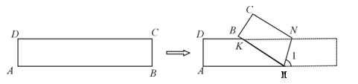
（1）若∠1=70°，求∠MNK的度数．
（2）△MNK的面积能否小于？若能，求出此时∠1的度数；若不能，试说明理由．
（3）如何折叠能够使△MNK的面积最大？请你利用备用图探究可能出现的情况，求出最大值．
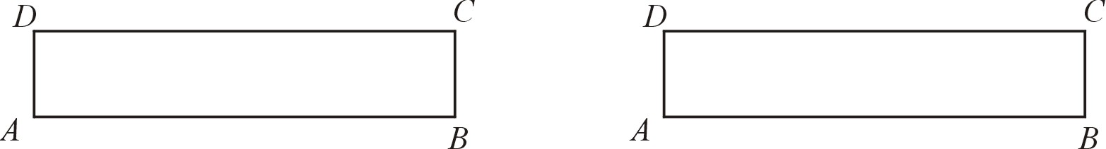
（备用图）
【答案】
解：（1）∵ABCD是矩形，
∴AM∥DN．
∴∠KNM=∠1．
∵∠1=70°，
∴∠KNM=∠KMN=70°．
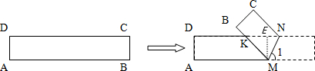
（2）不能．
过M点作ME⊥DN，垂足为E，则ME=AD=1．
∵∠KNM=∠KMN，
∴MK=NK，
又MK≥ME，
∴NK≥1．
∴△MNK的面积=NK•ME≥．
∴△MNK的面积不可能小于．
（3）分两种情况：
情况一：将矩形纸片对折，使点B与D重合，此时点K也与D重合．
MK=MD=x，则AM=5﹣x．
由勾股定理得1²+（5﹣x）²=x²，
解得x=2.6．
∴MD=ND=2.6．
S_{△MNK}=S_{△MND}=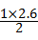=1.3．
情况二：将矩形纸片沿对角线AC对折，此时折痕即为AC．
MK=AK=CK=x，则DK=5-x．
同理可得MK=NK=2.6．
∵MD=1
∴S_{△MNK}=S_{△MND}==1.3．
△MNK的面积最大值为1.3．

类型四、动态探究型
4．如图1，将三角板放在正方形ABCD上，使三角板的直角顶点E与正方形ABCD的顶点A重合，三角板的一边交CD于点F．另一边交CB的延长线于点G．
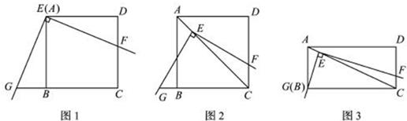
（1）求证：EF=EG；
（2）如图2，移动三角板，使顶点E始终在正方形ABCD的对角线AC上，其他条件不变，（1）中的结论是否仍然成立？若成立，请给予证明：若不成立．请说明理由：
（3）如图3，将（2）中的“正方形ABCD”改为“矩形ABCD”，且使三角板的一边经过点B，其他条件不变，若AB=a、BC=b，求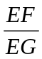的值．
【思路点拨】
（1）由∠GEB+∠BEF=90°，∠DEF+∠BEF=90°，可得∠DEF=∠GEB，又由正方形的性质，可利用SAS证得Rt△FED≌Rt△GEB，则问题得证；
（2）首先点E分别作BC、CD的垂线，垂足分别为H、I，然后利用SAS证得Rt△FEI≌Rt△GEH，则问题得证；
（3）首先过点E分别作BC、CD的垂线，垂足分别为M、N，易证EM∥AB，EN∥AD，则可证得△CEN∽△CAD，△CEM∽△CAB，又由有两角对应相等的三角形相似，证得△GME∽△FNE，根据相似三角形的对应边成比例，即可求得答案．
【答案与解析】
解：（1）证明：∵∠GEB+∠BEF=90°，∠DEF+∠BEF=90°，
∴∠DEF=∠GEB，
又∵ED=BE，
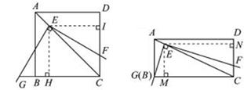
∴Rt△FED≌Rt△GEB，
∴EF=EG；
（2）成立．
证明：如图，过点E分别作BC、CD的垂线，垂足分别为H、I，
则EH=EI，∠HEI=90°，
∵∠GEH+∠HEF=90°，∠IEF+∠HEF=90°，
∴∠IEF=∠GEH，
∴Rt△FEI≌Rt△GEH，
∴EF=EG；
（3）解：如图，过点E分别作BC、CD的垂线，垂足分别为M、N，
则∠MEN=90°，
∴EM∥AB，EN∥AD．
∴△CEN∽△CAD，△CEM∽△CAB，
∴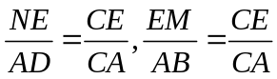，
∴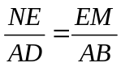，即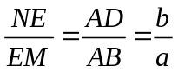，
∵∠IEF+∠FEM=∠GEM+∠FEM=90°，
∴∠GEM=∠FEN，
∵∠GME=∠FNE=90°，
∴△GME∽△FNE，
∴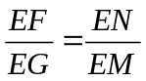，
∴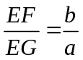．
【总结升华】此题考查了正方形、矩形的性质，以及全等三角形与相似三角形的判定与性质．此题综合性较强，注意数形结合思想的应用．

举一反三：
【变式1】已知：如图(a)，在Rt△ACB中，∠C＝90°，AC＝4cm，BC＝3cm，点P由B出发沿BA方向向点A匀速运动，速度为1cm/s；点Q由A出发沿AC方向向点C匀速运动，速度为2cm／s；连接PQ．若设运动的时间为t(s)(0＜t＜2)，解答下列问题：
(1)当t为何值时，PQ∥BC?
(2)设△AQP的面积为y(cm²)，求y与t之间的函数关系式；
(3)是否存在某一时刻t，使线段PQ恰好把Rt△ACB的周长和面积同时平分？若存在，求出此时t的值．若不存在，说明理由；
(4)如图(b)，连接PC，并把△POC沿QC翻折，得到四边形PQP′C，那么是否存在某一时刻t，使四边形PQP′C为菱形？若存在，求出此时菱形的边长；若不存在，说明理由．
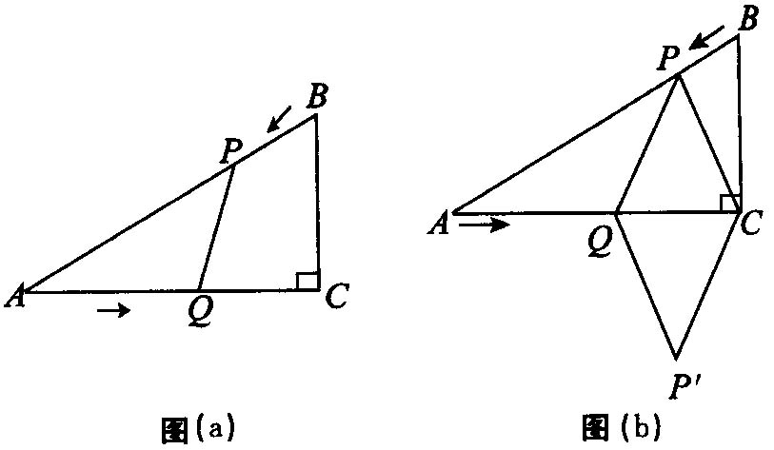
【答案】
解：(1)在Rt△ABC中，AB＝5．
由题意知AP＝5-t，AQ＝2t．
若PQ∥BC，则△APQ∽△ABC．
∴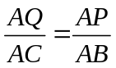．
∴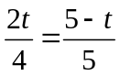．
解得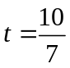．
(2)过点P作PH⊥AC于H，如图(c)．
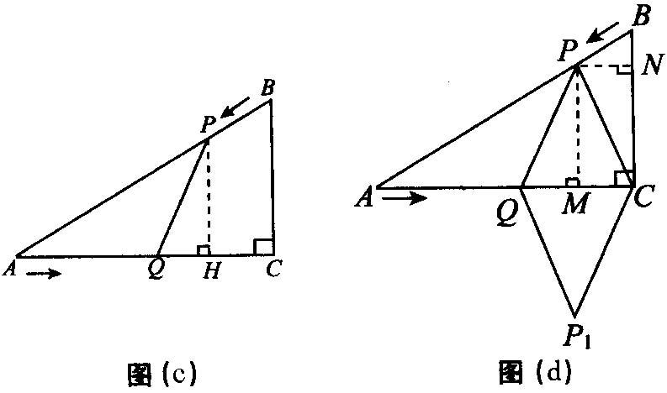
∵△APH∽△ABC，
∴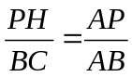．
∴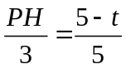．解得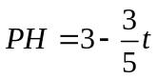．
∴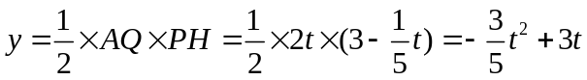．
(3)若PQ把△ABC周长平分，
则AP+AQ＝BP+BC+CQ．
∴(5-t)+2t＝t+3+(4-2t)．
解得t＝1．
若PQ把△ABC面积平分，
则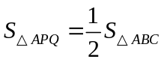，即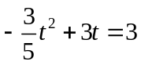．
∵t＝1代入上述方程不成立，
∴不存在这一时刻t，使线段PQ把Rt△ACB的周长和面积同时平分．
(4)过点P作PM⊥AC于M，PN⊥BC于N，如图(d)．
若四边形PQP′C是菱形，那么PQ＝PC．
∵PM⊥AC于M，∴QM＝CM．
∵PN⊥BC于N，易知△PBN∽△ABC．
∴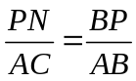，∴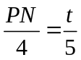．
解得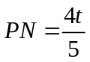．
∴QM＝CM＝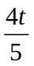．
∴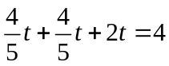．
解得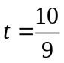．
∴当时，四边形PQP′C是菱形．
此时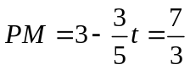，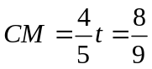．
在Rt△PMC中，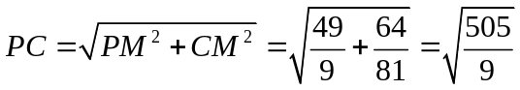
∴菱形PQP′C的边长为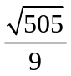．
举一反三：
【高清课堂：创新、开放与探究型问题 例4】
【变式2】如图，点D，E在△ABC的边BC上，连接AD，AE. ①AB＝AC；②AD＝AE；③BD＝CE.以此三个等式中的两个作为命题的题设，另一个作为命题的结论，构成三个命题：①②③；①③②；②③①.
（1）以上三个命题是真命题的为（直接作答） ；
（2）请选择一个真命题进行证明（先写出所选命题，然后证明）.
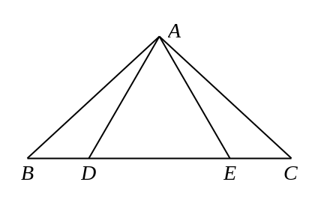

【答案】
解：（1）三个都是真命题；
（2）解法一 ①②③
如图,过点A作AD⊥BC于点F.
∵AB＝AC,
∴BF＝CF.
∵AD＝AE,
∴DF＝EF.
∴BD＝CE.
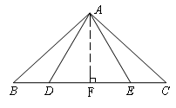
解法二 ①③②
∵AB＝AC,
∴∠ABD＝∠ACE.
∵BD＝CE,
∴△ABD≌△ACE(SAS).
∴AD＝AE.
解法三 ②③①
∵AD＝AE,
∴∠ADE＝∠AED,
即∠ADB＝∠AEC
∵BD＝CE,
∴△ABD≌△ACE(SAS).
∴AB＝AC

类型五、创新型
5．先阅读下列材料，然后解答问题：从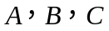三张卡片中选两张，有三种不同选法，抽象成数学问题就是从3个元素中选取2个元素组合，记作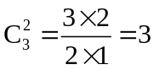．一般地，从个元素中选取个元素组合，记作：
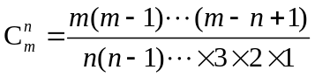
例从7个元素中选5个元素，共有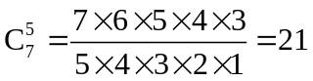种不同的选法．
问题：从某学习小组10人中选取3人参加活动，不同的选法共有 种．
【思路点拨】
本题需要学生读懂个元素中选取个元素的计算规则，然后针对具体的从10人中选取3人参加的计算．
【答案与解析】
由给出的公式可知从10个人中取3个人参加活动，有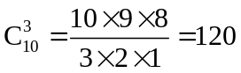种不同的选法．
【总结升华】
本题构思精妙、情境新颖.从试题的情境来看，本题以初中数学中的整数的乘除运算等基本运算为素材，以高中数学中组合数的定义及其计算公式为背景，展示给学生的是一个全新的问题，试题具有较大的自由度和思维空间，考查了阅读理解、知识迁移等多种数学能力，体现了主动探究精神，呈现出研究性学习的特点，从而进一步考查了学生自学高中数学知识的能力．从试题的解答来看，直接以组合数的定义及其计算公式为背景的试题在各种复习资料和模拟试题中从未见过，解决这个问题没有现成的“套路”和“招式”，需要学生自主学习组合数的定义及其计算公式的定义，综合运用多种数学思想方法，才能解决问题．

